Пресс-релиз
4 июня 2018 года

Проверяет ли Пенсионный фонд сведения,

которые подает налоговая?

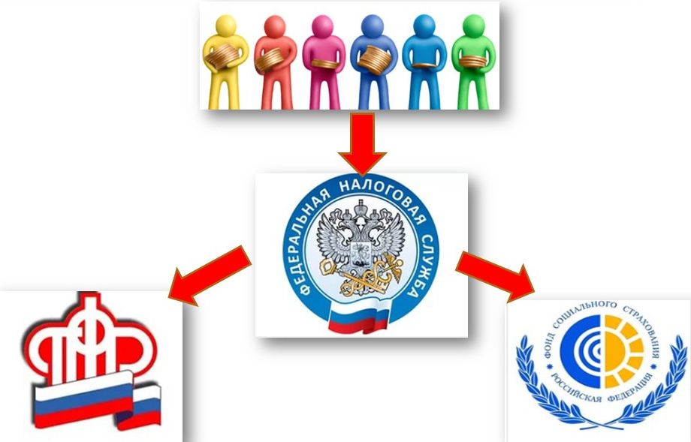

«Если взносы на пенсионное обеспечение работодатели теперь платят в налоговую службу, а лицевые счета, как и прежде, заполняет Пенсионный фонд, то, где гарантия, что всё учитывается в полном объёме? Проверяет ли Пенсионный, насколько точные данные поступают из ФНС?»
Петр Васильевич, г. Колпино

В Управлении Пенсионного фонда в Колпинском районе пояснили, что все сведения для отражения на индивидуальных лицевых счетах застрахованных лиц Пенсионный фонд получает от Федеральной налоговой службы в течение 5 дней (если расчёты работодателем представлены в электронном виде) или 10 дней (если сведения поданы на бланках).
При обнаружении ошибок или несоответствий фонд возвращает сведения налоговому органу. В свою очередь ФНС направляет плательщику уведомление о предоставлении корректировок.

